Nota de Prensa N° 018-2014
LAS EXPORTACIONES SUMARON US$ 3 090 MILLONES EN NOVIEMBRE DEL 2013

En noviembre del 2013 las exportaciones peruanas alcanzaron los US$ 3 090 millones, registrando una reducción de 19,1% con respecto de similar mes del año 2012. Con este resultado el valor acumulado de las exportaciones entre enero y noviembre del 2013 ascendió a US$ 37 738 millones, monto que representó una disminución de 10,1% en comparación con similar período del año anterior.

Exportaciones Tradicionales

En noviembre del 2013 las exportaciones tradicionales sumaron US$ 2 083 millones, lo que representó una contracción de 24,7% en comparación con similar mes del año anterior.

- Las exportaciones del sector minero totalizaron US$ 1 575 millones, registrando una contracción de 24,5% respecto de noviembre del 2012. Al respecto, minerales como el oro (-51,3%), plomo (-43,8%), metales menores (-8,2%) y cobre (-5,5%) presentaron contracciones en sus valores exportados. En contraste, crecieron las exportaciones de los minerales de menor participación como la plata (121,4%), hierro (21,2%) y zinc (8,5%).

- El valor exportado del sector pesquero ascendió a US$ 42 millones, lo que representó una contracción de 63,8% respecto de noviembre del 2012. Según componentes, se redujeron las exportaciones de harina de pescado (-65,9%) y aceite de pescado (-60,5%).

- Las exportaciones de petróleo y gas natural ascendieron a US$ 361 millones, lo que representó una contracción de 16,8% respecto de noviembre del año pasado. Este resultado se explica por el retroceso en las exportaciones de crudo (-44,7%) y derivados (-31,0%), pero crecieron las de gas natural (104,7%).

- Finalmente, las exportaciones agrícolas retrocedieron 19,1% en noviembre de 2013 alcanzando un valor de US$ 105 millones al disminuir en 26,9% las ventas al exterior del café, producto que explica el 85% del total.

Exportaciones No Tradicionales

Las exportaciones no tradicionales ascendieron a US$ 997 millones en noviembre de 2013, lo que representó una reducción de 2,8% respecto de similar mes del año anterior.

El sector agropecuario fue el más importante sector exportador no tradicional, con una participación de 37% del total. Le siguen en orden de importancia el sector textil (18%), químico (12%), siderúrgico-metalúrgico (9%), pesquero (9%), minería no metálica (6%), resto (5%) y metal-mecánico (4%).
- Las exportaciones de productos agropecuarios ascendieron a US$ 367 millones, monto que representó un crecimiento de 7,6% respecto de noviembre del 2012. Las uvas frescas, los espárragos frescos o refrigerados y los espárragos preparados o conservados fueron los principales productos de este sector.

- Por su parte, el monto exportado por el sector textil fue de US$ 176 millones en noviembre del 2013, cifra inferior en 12,6% si se la compara con similar mes del año 2012. Según grupos de productos, retrocedieron las exportaciones de prendas de vestir e hilados, pero crecieron las de fibras textiles y tejidos.

- Las exportaciones del sector pesquero ascendieron a US$ 87 millones, monto que representó un crecimiento de 21,3% respecto de noviembre del 2012. A nivel de productos, destacó el dinamismo de las preparaciones y conservas de pescado, conchas de abanico y langostinos congelados, entre otros.

- Las exportaciones del sector químico alcanzaron los US$ 123 millones en noviembre del 2013, importe 10,7% inferior respecto del obtenido en similar mes del año 2012. El ácido sulfúrico, perfumes y aguas de tocador así como demás preparaciones de belleza fueron los productos que más contrajeron sus valores exportados.

- El valor exportado por el sector metal-mecánico ascendió a US$ 38 millones, monto que representó una contracción de 6,8% respecto de noviembre del 2012. Según productos, los demás conductores eléctricos de cobre, grupos electrógenos de corriente alterna y vehículos para el transporte de más de 16 personas fueron los que más contrajeron sus valores exportados.

- Las exportaciones del sector siderúrgico-metalúrgico ascendieron a US$ 94 millones, registrando una contracción de 13,5% respecto de noviembre del 2012. Según productos, la plata en bruto aleada, alambre de cobre refinado y los demás alambres de cobre refinado fueron los que más redujeron sus valores exportados.

- El valor exportado del sector minero no metálico ascendió a US$ 62 millones, monto que representó un retroceso de 2,0% respecto de noviembre del 2012. A nivel de los productos se produjeron resultados mixtos: por un lado disminuyeron las exportaciones de las demás bombonas y botellas, y cemento portland, entre otros, pero crecieron las antracitas, entre otros.

Finalmente, respecto al destino de nuestras exportaciones, cabe mencionar que en el acumulado enero-noviembre del 2013 Estados Unidos ocupó el primer lugar con el 18% del total, seguido muy de cerca de China con el 17% del total. Más atrás, se ubican Suiza (7% del total), Canadá (6% del total) y Japón (5% del total), entre otros destinos.
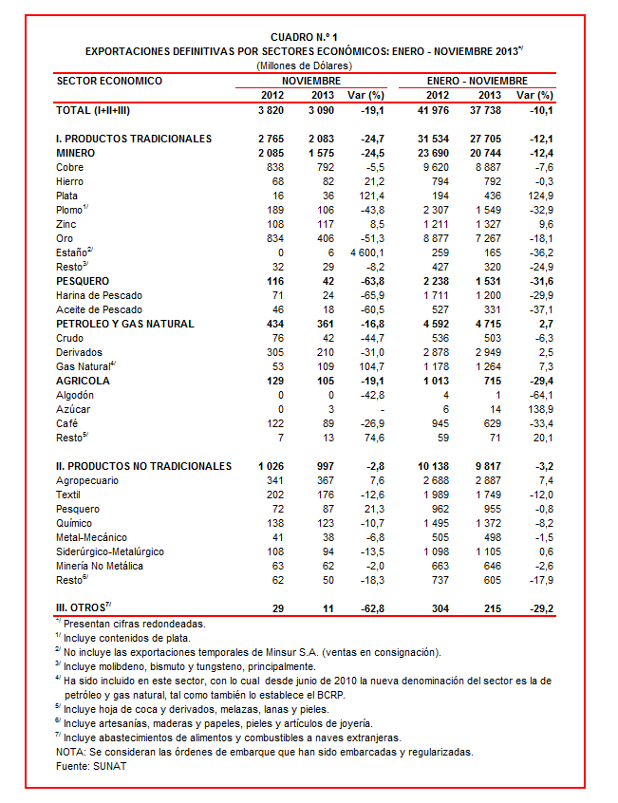

Gerencia de Comunicaciones
Lima, jueves 23 de enero de 2014.

